Baccalauréat Technologique
Sciences et Technologies du Management et de la Gestion
Mercatique
Session 2017
Épreuve de Spécialité
Partie écrite
Durée : 4 heures Coefficient : 6
L’usage de la calculatrice est autorisé
L'usage d’une calculatrice de poche à fonctionnement autonome, sans imprimante et sans moyen de transmission, à l’exclusion de tout autre élément matériel ou documentaire, est autorisé conformément à la circulaire n° 99-186 du 16 novembre 1999 ; BOEN n° 42.
Ce dossier comporte 13 pages annexes comprises
Dès que le sujet vous est remis, assurez-vous qu’il est complet

Le sujet se présente sous la forme de 2 sous-parties indépendantes.
Page de garde |  | Page 1
Sommaire |  | Page 2
Sous-partie 1 : Sujet de gestion « MANUFACTURE PERRIN » 90 points |  | Page 3
Premier dossier : Performance et offre commerciale |  | Page 3
Deuxième dossier : Politiques de communication et de distribution |  | Page 4
Troisième dossier : Conquête d’une nouvelle clientèle |  | Page 4
Annexe 1 | Données chiffrées sur les ventes de chaussettes de la Manufacture Perrin (en milliers d’€) | Page 5
Annexe 2 | La gamme des chaussettes de la Manufacture Perrin : la qualité 100 % française | Page 5
Annexe 3 | L’identité visuelle des quatre marques de chaussettes de la Manufacture Perrin | Page 6
Annexe 4 | Etude d’image | Page 6
Annexe 5 | Le « Made in France » | Page 6
Annexe 6 | Le marché de la chaussette en France | Page 7
Annexe 7 | La communication de la Manufacture Perrin | Page 7
Annexe 8 | La Manufacture Perrin veut faire un « coup de com » sur sa « Chaussette française » | Page 8
Annexe 9 | La Saône-et-Loire sur le salon « Made in France » | Page 8
Annexe 10 | La distribution des chaussettes de la Manufacture Perrin | Pages 8 et 9
Annexe 11 | Extrait des demandes d’information déposées sur le site perrinchaussettes.com | Page 9
Annexe 12 | Magasin physique et site e-commerce : un amour impossible ? | Page 10
Annexe 13 | Se lancer dans l'e-commerce sans braquer ses revendeurs | Page 10
Annexe 14 | Présentation du salon « Who’s Next » | Page 11
Annexe 15 | Coûts liés au salon « Who’s Next » | Page 12
Sous-partie 2 : Question relative à une problématique de gestion 30 points |  | Page 13
- Sujet de gestion
Le sujet proposé s’appuie sur une situation réelle d’entreprise, simplifiée et adaptée pour les besoins de l’épreuve. Pour des raisons évidentes de confidentialité, les données chiffrées et les éléments de la politique commerciale de l’entreprise ont pu être modifiés.
Il est demandé au candidat de se situer dans le contexte des données présentées et d’exposer ses solutions avec concision et rigueur en prenant soin de justifier ses démarches.
Manufacture PERRIN

Créée en 1924 et située à Montceau-les-Mines (Saône-et-Loire), la Manufacture Perrin est spécialisée dans la confection de chaussettes et de collants. Au fil du temps, d’autres produits coordonnés (gants, bonnets, écharpes) sont venus élargir la gamme et ont contribué à entretenir la réputation de la société, devenue un symbole du savoir-faire français dans la bonneterie.

Les dirigeants successifs de cette entreprise familiale (80 salariés) ont toujours opté pour une production exclusivement française. Ainsi, la Manufacture Perrin est aujourd’hui la seule entreprise française à fabriquer l’intégralité de ses produits dans ses ateliers situés en France. Cette stratégie permet de mieux lutter contre la concurrence des produits étrangers et tout particulièrement chinois.

Franck et Martine Couturier, les actuels dirigeants, ont le souci d’assurer la pérennité de la Manufacture Perrin et s’interrogent sur la pertinence de leur démarche mercatique.
    - performance et offre commerciale

La Manufacture Perrin perpétue, avec des trésors d’ingéniosité, la bonneterie 100 % française. Elle a développé une offre spécifique concernant le marché des chaussettes sur laquelle elle souhaite faire le point.

Travail à faire (annexes 1 à 6) :
      - Appréciez la performance de la Manufacture Perrin à l’aide d’indicateurs quantitatifs pertinents.
      - Qualifiez, en justifiant votre réponse, la politique de marque choisie par la Manufacture Perrin. Montrez que l’identité visuelle et les noms utilisés pour chaque marque sont cohérents avec le positionnement choisi par l’entreprise.
      - Identifiez les composantes de la valeur perçue de cette offre.
      - Concluez sur les atouts et faiblesses de la Manufacture Perrin sur le marché des chaussettes en France.
    - Politiques de communication et de distribution
Face à une concurrence directe innovante sur le marché des chaussettes, Franck et Martine Couturier se fixent un objectif : conquérir de nouvelles parts de marché en développant leur clientèle. Conscients de la pertinence de leur offre, ils s’interrogent néanmoins sur leurs politiques de communication et de distribution.

Travail à faire (annexes 7 à 11) :
      - Classez les différentes actions de communication réalisées et prévues par la Manufacture Perrin en fonction de leur objet.
      - Identifiez les objectifs de communication poursuivis par ces actions.
      - Caractérisez et justifiez les actuels choix de distribution.
      - Concluez sur la pertinence des choix de communication et de distribution retenus par la Manufacture Perrin au regard de son objectif de conquête.

    - CONQUÊTE d’une nouvelle CLIENTÈLE
Afin d’atteindre l’objectif préalablement fixé (conquérir de nouvelles parts de marché en développant leur clientèle), de nouveaux projets sont envisagés par les dirigeants de la Manufacture Perrin. Franck et Martine Couturier décident de créer un site Internet marchand afin de vendre en direct leurs chaussettes et envisagent de participer au salon « Who’s Next » qui se déroule chaque année à Paris.

Travail à faire (annexes 11 à 15) :
      - Présentez les intérêts d’un site Internet marchand en tant qu’outil de mercatique à la fois transactionnelle et relationnelle.
      - Exposez les limites auxquelles les dirigeants de la Manufacture Perrin peuvent être confrontés à l’issue de la création du site marchand.
      - Calculez le coût fixe de la participation au salon « Who’s Next ».
      - Déterminez le seuil de rentabilité en valeur de la participation à ce salon.
      - Appréciez la pertinence, pour la Manufacture Perrin, de participer au salon « Who’s Next ».

- Données chiffrées sur les ventes de chaussettes de la Manufacture
Perrin (en milliers d’€)
Années | 2011 | 2012 | 2013 | 2014 | 2015 | 2016
Chiffre d’affaires | 5 920 | 5 980 | 6 988 | 7 990 | 7 574 | 7 615
Résultat net | 390 | 410 | 631 | 698 | 444,7 | 592,2
Source interne
- La gamme des chaussettes de la Manufacture Perrin : la qualité 100 %
française
La société Perrin SA voit le jour en 1924 à Montceau-les-Mines, en Saône et Loire. L’entreprise familiale crée, fabrique et commercialise des chaussettes haut de gamme, exclusivement fabriquées en France. Depuis plus de 90 ans, la Manufacture Perrin a su garder une méthode de fabrication artisanale qui a fait la renommée des chaussettes Perrin : des matières premières de qualité, sélectionnées, avec origine et appellation contrôlée (cachemire, soie, fil d’écosse et laine).
Avec les années, l’entreprise a élargi sa gamme. Elle propose aujourd’hui quatre marques, chacune avec une promesse spécifique, qui forment autant de couples produit/marché et permettent à l’entreprise d’être compétitive.
Les marques de chaussettes de la Manufacture Perrin
« Perrin » | 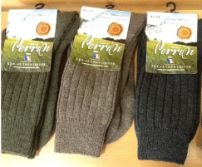 | Chaussette bien-être et confort :  - fonctionnelle, classique  - destinée aux activités extérieures  - première marque historique (1924)  - 100 modèles pour 600 références  - génère 60 % du chiffre d’affaires
« Berthe aux Grands Pieds » | 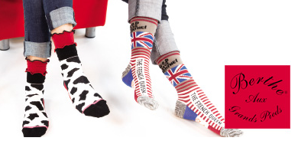 | Chaussette fantaisie façon créateur :  - 10 ans d’ancienneté  - 100 modèles par an pour 600 références de différentes couleurs
« Dagobert à l’envers » | 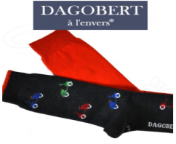 | Chaussette réversible, fantaisie figurative :  - une face « dessin » et une face « neutre », à porter selon les envies  - 3 ans d’ancienneté  - 50 modèles pour 300 références
« La chaussette française » | 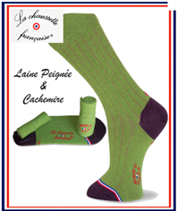 | Chaussette Haute Couture de luxe :  - 3 ans d’ancienneté  - 20 modèles pour 150 références  - des modèles aux noms prestigieux : « Elysée », « Trocadéro », « Opéra », « Bastille »…
Source : ambassadeurs-bourgogne.fr

- L’identité visuelle des quatre marques de chaussettes de la Manufacture Perrin
Les prix : de 15 € la paire pour la chaussette classique en fil d’écosse à 60 € pour la chaussette en cachemire, dont la couture à la pointe est renforcée.
La Manufacture Perrin met également son savoir-faire au service de marques prestigieuses comme Sonia Rykiel, Christian Dior, Burberry, Tartine et Chocolat, Jacadi…

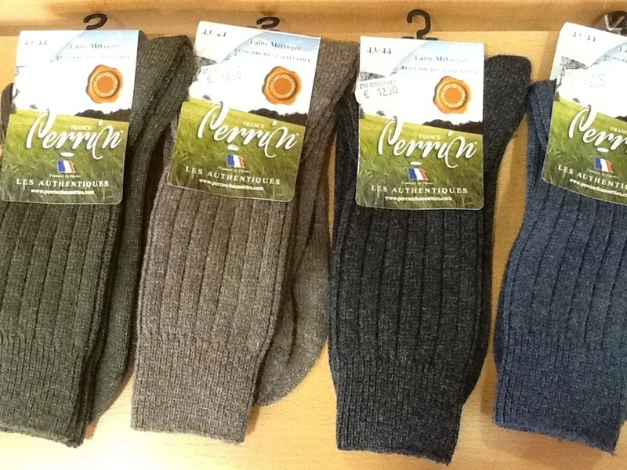 | Drapeau tricolore français sur fond de prairie |  | Drapeau tricolore français sur fond  gris-bleu
 | Écriture blanche sur fond rouge |  | Cocarde tricolore et écriture en noir
Source : Ecodocs
- Étude d’image
Cette étude d’image résulte d’entretiens menés auprès d’un échantillon de consommateurs des chaussettes de la Manufacture Perrin. Les expressions les plus souvent utilisées sont :
- « Chaussettes très confortables, qui ne coupent pas la circulation sanguine » ;
- « Des chaussettes très tendance, des dessins sympas, des couleurs qui sortent de l’ordinaire » ;
- « Un vrai plaisir à porter et à assortir à sa tenue » ;
- « Un vrai produit de luxe que l’on peut porter tous les jours » ;
- « Un produit français, fabriqué artisanalement, avec des matières de qualité » ;
- « Des chaussettes inusables qui durent plusieurs années ».
Source interne
- Le « Made in France »
Nos concitoyens semblent soucieux de l’origine de fabrication des produits industriels : un consommateur sur deux déclare privilégier les produits français et 68 % estiment que les produits fabriqués en France sont de meilleure qualité que les biens produits hors d’Europe.
Malgré la crise, plus de trois personnes sur cinq sont prêtes à payer plus cher les produits fabriqués en France. En effet, le consentement à payer plus cher a tendance à augmenter depuis plus de quinze ans : il est passé de 39 % en 1998 à 61 % en 2016 (+ 22 points).
Privilégier la production française est un acte symbolique non sans lien avec le regard porté sur d’autres questions économiques : ainsi, 63 % des personnes qui disent privilégier le Made in France portent un regard critique sur la mondialisation. L’inclination pour les produits français ne tient pas uniquement à la qualité perçue. Elle peut être également interprétée comme un élan de solidarité avec les salariés et les entreprises les plus exposées à la concurrence étrangère.
Source : credoc.fr
- Le marché de la chaussette en France
Englobé dans le marché du textile-habillement en crise depuis maintenant sept années consécutives, le marché de la chaussette se porte plutôt mieux avec un chiffre d’affaires s’élevant à 1 milliard d’euros et progressant de 3 % en 2016.
Les tendances mode ont été et sont encore favorables aux chaussants, ce qui a permis à ce secteur d’activité de contenir les effets de la crise. La chaussette est en effet devenue un accessoire de mode. Les importations sont en hausse et la Chine continue de gagner des parts de marché. En France, les marques sont très présentes.
On distingue deux catégories de produits :
- La chaussette sans marque, en coton classique, proposée à bas prix et fabriquée à l’étranger. Decathlon est le leader sur ce produit.
- La chaussette de marque nationale. Ces entreprises ne se positionnent pas sur les prix mais adoptent une stratégie de différenciation :
- fabrication 100 % française, de qualité, avec une large gamme pour Perrin mais également pour son principal concurrent Bleuforêt ;
- innovation pour les deux marques Kindy et Labonal (chaussettes anti odeurs, anti moustiques…).
Source : 100pour100-madeinfrance-isa-conso.fr
- La communication de la Manufacture Perrin
La sauvegarde du patrimoine industriel au cœur de la démarche
En 2014, la Manufacture Perrin a obtenu le label Entreprise du Patrimoine Vivant (EPV). Ce label est cohérent avec le positionnement 100 % français de la Manufacture Perrin mais reste méconnu du grand public. Il n’en est pas moins une véritable reconnaissance des efforts réalisés en matière de transmission des compétences et des savoir-faire. Franck Couturier anticipe, en effet, les départs en retraite de ses salariés, avec des embauches de jeunes, formés à l’utilisation des vieux métiers désormais uniques en France. Cette continuité permet de créer des produits prestigieux comme les chaussettes « années 30 » conçues pour et diffusées dans le film « La guerre des boutons ».
Un moyen de communication novateur : le tourisme industriel
La reconnaissance de l’excellence et du 100 % français sont des atouts sur lesquels Franck Couturier mise de plus en plus : il propose depuis 2013 des visites hebdomadaires permettant aux visiteurs de vérifier la réalité du « Made in France » et d’acheter des produits (passage à la boutique). « En deux ans, 2 000 personnes sont venues. C’est un formidable support de communication. L’accueil des écoles de mode peut aussi susciter des vocations chez les jeunes pour nos métiers d’excellence. »
Un site Internet au service de l’entreprise
La Manufacture Perrin s’appuie également sur un site Internet vitrine qui sert à diffuser l’image de l'entreprise, son savoir-faire et présenter l’ensemble de ses marques.
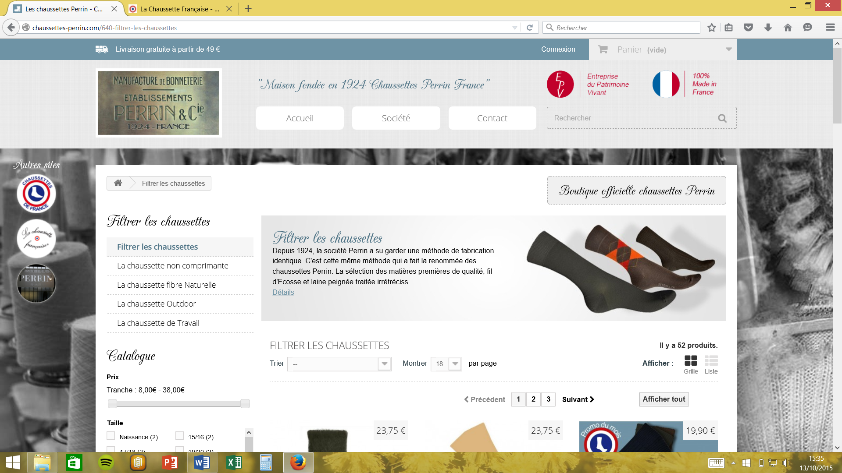
Source : perrinchaussettes.com
- La Manufacture Perrin veut faire un « coup de com » sur sa « Chaussette française »
Le fabricant de chaussettes 100 % françaises Perrin a dernièrement créé une toute nouvelle marque : « La Chaussette française ». Conçue et fabriquée dans ses ateliers à Montceau-les-Mines, cette chaussette fine déclinée en divers coloris et marquée d’un discret logo aux couleurs de la République est pour l’instant vendue uniquement dans la boutique de l’Assemblée Nationale. Franck Couturier aimerait faire le buzz dans le courant du « Made in France », en photographiant les députés portant des chaussettes aux couleurs proches de leur mouvance politique. « Je ne sais s’ils auront l’humour de le faire », précise-t-il en ajoutant que l’objectif est d’étendre le réseau de distribution de cette nouvelle marque.
Source : businessman.fr

- La Saône-et-Loire sur le salon « Made in France »
À l’occasion du salon « Made in France » (MIF) qui a ouvert ses portes au grand public du 14 au 16 novembre 2016, le département de la Saône-et-Loire a pris ses quartiers sur le stand B29 pour présenter une sélection de produits conçus et fabriqués en Saône-et-Loire.
Plus que jamais à la mode, le « Made in France » a tenu salon, pour sa troisième année, à Paris, Porte de Versailles. Si l'édition 2015 avait déjà connu un engouement certain, autant de la part des participants que des médias, 2016 a été un très bon cru tant la préoccupation de consommer local ou national semble de plus en plus grande. Participant pour la première fois au MIF, le département de la Saône-et-Loire n’a pas fait les choses à moitié pour mettre en avant sa marque « Saône & Loire CREATIVE LABourgogne ». En effet, ce ne fut pas moins de 9 partenaires qui s'associèrent à la démarche et furent réunis sur le même espace (le stand B29) pour présenter leurs différents produits conçus et fabriqués en Saône-et-Loire.
Pour exposer au grand public le savoir-faire local de produits manufacturés qui associaient autant l'innovation que la technicité, trois grandes entreprises avaient fait le déplacement dont la Manufacture Perrin afin de promouvoir ses chaussettes haut de gamme.
Source : easyvoyage.com

- La distribution des chaussettes de la Manufacture Perrin
Considérées comme des accessoires de mode à part entière, voire comme des objets de décoration, les chaussettes de la Manufacture Perrin sont vendues dans des lieux inattendus, des magasins de décoration par exemple, et même à la boutique de l’Assemblée Nationale et du Sénat.
Plus classiquement, leurs chaussettes sont également distribuées grâce à 2 000 points de vente en France (qui génèrent 90 % du chiffre d’affaires) et 500 points de vente à l’étranger.
L’entreprise sélectionne ses distributeurs qui sont des magasins spécialisés indépendants. Les grandes surfaces ne font pas partie de ce réseau. Les entreprises qui ont accompagné la grande distribution ont accru leurs volumes mais elles ont été contraintes de baisser leurs prix et de délocaliser leur production, option toujours refusée par les dirigeants successifs de

ANNEXE 10 (suite et fin) : La distribution des chaussettes de la Manufacture Perrin

la Manufacture Perrin. Selon Franck Couturier, « il y a un nombre grandissant d’acheteurs qui aiment les vitrines, les centres-villes, les marchés, les petites boutiques et le contact humain où les commerçants ont le temps de leur montrer que, si les produits sont plus chers, c’est parce qu’ils sont réalisés avec soin, avec des savoir-faire exigeants, qu’ils sont de grande qualité et qu’ils durent plus longtemps ».

Lors des visites de l’entreprise, les visiteurs peuvent suivre un marquage spécial pour se rendre dans le magasin d’usine, un peu trop confidentiel, situé à proximité du lieu de fabrication qui propose les chaussettes de l’entreprise avec une remise d’environ 30 %.
Source interne

- Extrait des demandes d’information déposées sur le site perrinchaussettes.com
Effectué le 04/06/2016 à 10:48
La personne est : Consommateur
Mail : pierre.c********@orange.fr
Le message :
Bonjour,
Je désire connaître la liste des magasins distribuant votre marque, les chaussettes Perrin. Le magasin de Mâcon arrête de se fournir chez vous, prix trop élevé par rapport à Labonal. J'ai testé les 2 marques : la vôtre est supérieure, le maintien de la cheville est nettement plus confortable.
Par avance, merci.

Effectué le 02/02/2016 à 20:50
La personne est : Consommateur
Mail : marieeve.g******@gmail.fr
Le message :
Le magasin que je fréquente pour me procurer vos produits ne présente hélas pas tous les modèles ! Eloignée de toute grande ville, je ne peux donc pas trouver ce que je cherche !!! À quand un site Internet sur lequel acheter ????
Merci !

Effectué le 03/07/2016 à 16:20
La personne est : Consommateur
Mail : alexia.r********@hotmail.fr
Le message :
Une amie m’a offert de superbes chaussettes « Berthe aux Grands Pieds » ! Un vrai bonheur dans ce pays froid (j’habite dans une station de ski !)… J’aimerais faire profiter mes amies de vos produits, mais introuvables ! Avez-vous un site marchand sur lequel je pourrais réaliser mes achats ?

Source interne

- Magasin physique et site e-commerce : un amour impossible ?
Certes, Internet est entré dans les mœurs, mais les gens achètent toujours autant en magasin. Pour eux, Internet est même devenu un outil de recherche nécessaire avant de se déplacer dans un point de vente. Désormais, les marques et enseignes de distribution intègrent le parcours en multicanal dans leur stratégie, preuve que la donne a changé. Pour 83 % des consommateurs français, le commerce du futur se fera à distance (étude OpinionWay). Il est donc essentiel pour les marques et les distributeurs de se lancer en ligne. Le principal enjeu réside dans une logistique efficace qui garantit aux consommateurs une mise à jour régulière des références proposées ainsi qu’une livraison dans les délais.

Les magasins offrent des avantages dont Internet ne dispose pas : conseil personnalisé, possibilité d’essayer les produits.
Toutefois, le Web a apporté aux marques beaucoup de nouveaux avantages quant à la connaissance de leurs consommateurs, ce qu’un magasin physique ne peut pas forcément ou plus difficilement faire. En effet, lorsqu’un nouveau client achète sur un site e-commerce, il doit renseigner certains champs : ses coordonnées, son email, sa date d’anniversaire, son adresse… ce qui s’avère plus difficile, voire impossible à mettre en place en magasin. Ces données et la spécificité de la commande du consommateur donnent déjà beaucoup d’indications à la marque qui vient de séduire un nouveau client. À elle de le fidéliser en lui envoyant des messages personnalisés (offres spéciales, codes promotion, livraison gratuite, etc.) pour l’inciter à revenir sur le site. La possibilité de récolter des avis clients permet aussi aux marques de mieux comprendre les attentes et les envies de leurs consommateurs. Il va sans dire que les avis peuvent être à double tranchant, mais lorsque ces derniers sont positifs, les consommateurs fidèles deviennent très vite les meilleurs ambassadeurs de la marque. En sachant que pour 78 % des consommateurs, il est important de connaître l’avis des autres avant d’acheter un produit (étude OpinionWay), il est essentiel pour les
e-marchands d’offrir cette option sur leurs sites.

Opposer magasins et Internet n’a donc aucun sens, au contraire, ces deux canaux se complètent idéalement. Avec Internet, les marques peuvent étendre leur rayon d’action et toucher les consommateurs à tout moment de la journée, par divers moyens (smartphones, tablettes, ordinateurs, etc.). Quant aux magasins physiques, ils sont une étape essentielle dans le parcours client et restent l’un des principaux points de contact entre les clients et une marque.
Source : d’après prodimarques.com
- Se lancer dans l'e-commerce sans braquer ses revendeurs
Vendre ses produits en mode indirect via un réseau de distribution externe et avoir envie, dans le même temps, d'ouvrir un site d'e-commerce pour s’adresser, en direct à ses clients finaux peut engendrer des conflits.

A l'heure où le commerce électronique connaît un essor constant, de nombreux industriels, qui ont fondé leur modèle commercial sur l'indirect en passant par un réseau de revendeurs, sont démangés par l'envie de créer leur propre site de vente en ligne. Mais, en se lançant dans l'e-commerce, ils risquent de faire de l'ombre aux partenaires à qui ils ont délégué la vente de leurs produits... Même s'il ne s'agit, pour ces fournisseurs, que de développer un canal complémentaire de vente via Internet, sans pour autant cesser de travailler avec ces distributeurs, cette action peut être ressentie comme hostile par ces derniers.
Source : actionco.fr

- Présentation du salon « Who’s Next »
« Who’s Next » est le rendez-vous incontournable pour tous les acteurs de la mode.

Réservé aux professionnels, il présente tous les secteurs du marché : prêt-à-porter féminin, mode urbaine et homme, accessoire de mode, chaussure, maroquinerie et bagage, bijou.
Plus qu’un salon, « Who’s Next » est aussi, au travers de ses expositions, défilés et conférences, une source indispensable d’informations sur les tendances.

Depuis plus de 20 ans, « Who’s Next » Prêt-à-porter Paris se positionne comme LE lieu pour promouvoir la création.

Des jeunes créateurs de marques bien établies, des labels urbains aux artisans, nos équipes ont toujours mis en avant la beauté des produits et le savoir-faire, quel que soit le contexte ou l’origine.

Cette recherche de la nouveauté, de l’innovation et de l’esthétisme, sans oublier la dimension humaine a probablement contribué à ce que nos événements acquièrent une reconnaissance internationale.

À une époque où la standardisation et la mondialisation sont partout, nous faisons de notre mieux pour répondre aux questions, aux doutes, aux besoins et aux espoirs des acteurs de la mode.

Chiffres clés :
- 5 000 visiteurs à chaque édition
- 2 000 exposants

Catégories d’exposants :  - Vêtements : 39 %  - Bijoux : 15 %  - Chaussures : 14 %  - Maroquinerie,  sacs, bagages : 14 %  - Foulards : 8 %  - Chapeaux : 5 %  - Autres accessoires : 5 % | Profil des visiteurs professionnels :  - Acheteurs : 48 %  - Agents commerciaux : 6 %  - Concept stores : 5 %  - Grands Magasins : 4 %  - E-commerce : 4 %  - Autres (stylistes….) : 33 %

Source : promosalons.com
- Coûts liés au salon « Who’s Next »
Franck Couturier se rendra sur le salon en compagnie de son designer Régis Gautreau, pour une durée de 4 jours. Ils seront présents sur un stand de 20 m².

Toutes les données fournies sont exprimées hors taxes.

Tarifs du stand de 20 m² au salon « Who’s Next » :
- Frais d’inscription au salon : 1 000 €
- Emplacement nu : 260 € par m²
- Équipement (tapis, moquette, cloisons, spots, enseignes) : 44 € par m²
- Mobilier (formule haut de gamme : 1 comptoir, fauteuils, table basse) : 350 €
- Assurance obligatoire : 70 €
- Nettoyage du stand : 15 € par jour

Charges fixes supplémentaires :
- Forfait hébergement : 85 € par jour et par personne
- Forfait restauration : 400 € par personne pour la totalité du séjour
- Autres charges fixes (frais de déplacement, frais d’accueil des visiteurs….) : 700 €

Charges variables :
Sur cette opération, les charges variables sont constituées du coût de revient moyen qui est de 16 € par produit vendu.

Taux de marge :
L’entreprise applique un taux de marge de 40 % sur ses produits.

Source interne
- Question relative à une problématique de gestion
Avec son salon professionnel et ses logotypes tricolores, « Le Made in France » est un concept en plein développement. Cette notion d’attachement à un territoire se décline également à un niveau régional avec, par exemple, l’ « Indication Géographique Protégée », l’ « Appellation d’Origine Contrôlée », qui sont autant de certifications garantissant l’origine du produit.
En une ou deux pages au maximum, à partir de vos connaissances et en vous inspirant de la situation présentée dans la première sous-partie, vous répondrez à la question suivante :
La labellisation d’origine (pays, région) influence-t-elle le comportement
d’achat du consommateur ?

Bonneterie : articles d'habillement en maille, et tout particulièrement chaussettes et lingerie.
Berthe aux Grands Pieds : née vers 720, épouse du roi Pépin le Bref et mère de Charlemagne et, selon la légende, pourvue de grands pieds.
Dagobert : roi des Francs né en 602, si distrait qu'il avait, selon la légende, l'habitude de mettre ses culottes à l'envers.
Cocarde tricolore : symbole de la France composé des trois couleurs du drapeau français.
Chaussants : articles qui chaussent le pied.
Vieux métiers : machines à tisser traditionnelles.
Saône & Loire CREATIVE LABourgogne : marque faisant la promotion de l’artisanat en Bourgogne.
Mâcon : ville du département de Saône-et-Loire.
OpinionWay : entreprise de sondages politiques et d’études marketing.
Agent commercial : intermédiaire agissant pour le compte d'un fournisseur auprès de clients.
Concept store : commerce de détail thématique.

